Задача 2.

Шар массой m1=3 кг движется со скоростью v1=2 м/с и сталкивается с покоящимся шаром массой m2=5 кг. Какая работа будет совершена при деформации шаров? Удар считать абсолютно неупругим, прямым, центральным.

Решение задачи.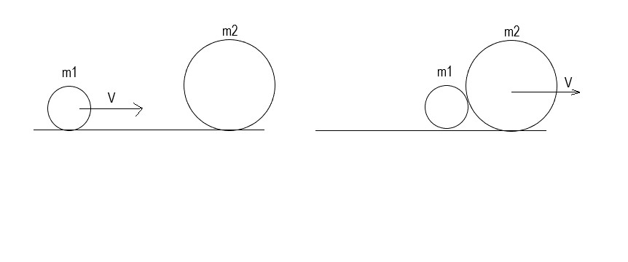

Дано:

m1 = 3 кг

V1=2м/с

m2=5 кг

Найти:

A=?

Решение.

Удар неупругий, поэтому происходит слипание тел и в дальнейшем они двигаются вместе.

Используем закон сохранения импульса и находим: m1×V1=(m1+m2)×V1 Откуда V1=$\frac{m1×V1}{m1+m2}$

Из закона сохранения энергии получаем $\frac{m1×V1^{2}}{2}$=A+$\frac{(m2+m1)×V^{2}}{2}$

Подставляем V=$\frac{m1+V1}{m2+m1}$ во второе уравнение

$\frac{m1×V1}{2}$=A+$\frac{(m2+m1)×(\frac{m1×V1 }{m2+m1})^{2}}{2}$=A+$\frac{(m1+V1)^{2}}{2(m2+m1)}$

Откуда искомая величина равна A = $\left[m1-\frac{{m1}^{2}}{(m2+m1)}\right]$×$\frac{V1^{2}}{2}$=$\left[\frac{m1×m2}{(m2+m1)}\right]$×$\frac{{V1}^{2}}{2}$

Подставляем числа A=$\left[\frac{3 кг×5кг}{(5кг+3кг)}\right]$×$\frac{(2м/с)^{2}}{2}$=3,75Дж.

Ответ: A=3.75 Дж.

Ошибка! На рисунке нужно показать ось координат. Уравнение движения сначала пишут в векторном виде, потом делают проекции всех векторов на выбранные оси координат и решают скалярные уравнения. Кинетическая энергия не сохраняется. Свойством сохранения обладает только полная механическая энергия. Тогда нужно объяснить, почему при решении данной задачи можно не учитывать взаимодействие тел между собой и с Землёй.

Задача не зачтена.

Задача 3.

Вычислите отношение релятивистского импульса электрона с кинетической энергией 1,53 МэВ к его комптоновскому импульсу.

Решение задачи.

Дано:

Электрон

T=1.53 МэВ

Найти:

P/$m_{0}$c = ?

Решение.

Так как электрон двигается со скоростью близкой к скорости света необходимо пользоваться релятивистскими формулами для нахождения импульса и энергии частицы:

Так как масса электрона в состоянии покоя $m_{0}$=9.1×${10}^{-31}$кг, то импульс равен

P=m×v=$\frac{m_{0}×v}{\sqrt{{1-\left(\frac{v}{c}\right)}^{2}}}$.

Кинетическая энергия для релятивисткой частицы равна

T= $\left(m-m_{0}\right)×c^{2}$=$m_{0}×\left(\frac{c^{2}}{\sqrt{1-{\left(\frac{v}{c}\right)}^{2}}}-c^{2}\right)$. Откуда $\sqrt{1-{\left(\frac{v}{c}\right)}^{2}}$=$\left(\frac{c^{2}}{\frac{T}{m_{0}}}+c^{2}\right)$,

и v=c×$\sqrt{1-{\left(\frac{c^{2}}{\frac{T}{m_{0}}+c^{2}}\right)}^{2}}$, поэтому

P=$\frac{m_{0}×v}{c^{2}}\left(\frac{T}{m_{0}}+c^{2}\right)=\frac{m_{0}}{c}×\sqrt{{\left(\frac{T}{m_{0}}+c^{2}\right)}^{2}-c^{4}}$.

Тогда отношение равно

$\frac{P}{m_{0}×c}=\frac{\frac{m_{0}}{c}×\sqrt{{\left(\frac{T}{m_{0}}+c^{2}\right)}^{2}-c^{4}}}{m_{0}×c}=\sqrt{{\left(\frac{T}{m_{0}×c^{2}}+1\right)}^{2}-1}$. Подставляем числа (переводим одновременно все величины в систему СИ).

$$\frac{P}{m_{0}×c}=\sqrt{{\left(\frac{1,53×{10}^{6}×1,6×{10}^{-19}Дж}{9,1×{10}^{-31}кг×\left(3×{10}^{8}м/с{\left.\right)}^{2}\right.}+1\right)}^{2}-1=3,86.}$$

Импульс больше в 3,86 раз.

Ответ: Импульс больше в 3,86 раз

Ошибка! Решение задачи нужно начинать с записи законов физики и определений физических величин в оригинальном виде. Эти законы и определения нужно называть – все они имеют названия. Рабочие формулы должны быть выведены из таких законов, использовать случайные формулы из справочника нельзя. Выделенная формула не является ни законом, ни определением величины.

Задача не зачтена.

Задача 6.
Две параллельные заряженные плоскости, поверхностные плотности заряда которых +2 мкКл/м² и –0,8 мкКл/м², находятся на расстоянии 0,6 см друг от друга. Вычислите разность потенциалов между плоскостями.
Решение задачи.
Дано:
σ1=2 мкКл/$м^{2}$
σ2=-0,8мкКл/$м^{2}$
d=0,6 см
Найти:
E=?
Решение.
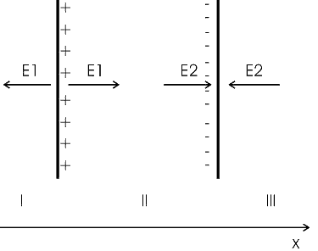
Модуль E1 =$\frac{σ1}{2×ε_{0}}$, модуль E2 = $\frac{σ2}{2×ε_{0}}$
Воспользуемся принципом суперпозиции для $II$ области.
В области II: E=E1+E2. Поэтому $\left|E\right|=\left|\frac{σ1}{2×ε_{0}}\right|+\left|\frac{σ2}{2×ε_{0}}\right|=\frac{\left|σ1\right|+\left|σ2\right|}{2×ε_{0}}$.
В этой области поле отлично от нуля.
Потенциал равен по определению U= E×d.
Тогда между плоскостями потенциал равен:
U=E×d=$\frac{\left|σ1\right|+\left|σ2\right|}{ε_{0}}$×d.
Подставляем числа.
U=$\frac{\left|2×{10}^{-6}Кл/м^{2}\right|+\left|-0,8×{10}^{-6}Кл/м^{2}\right|}{2×8,85×{10}^{-12}Ф/м}$ ×0,006м = 950В
Ответ: 950В
Ошибка! Решение задачи нужно начинать с записи законов физики и определений физических величин в оригинальном виде. Эти законы и определения нужно называть – все они имеют названия. Рабочие формулы должны быть выведены из таких законов, использовать случайные формулы из справочника нельзя. Назовите первичное физическое соотношение, из которого следует формула для вычисления напряжённости поля бесконечной равномерно заряженной плоскости. Выделенная формула для расчёта потенциала не является его определением. Запишите общую формулу связи напряжённости поля с его потенциалом, которая учитывает векторный характер напряжённости поля и его неоднородность. Упростите её с учётом данных условия задачи и получите рабочую формулу для вычисления потенциала.

Задача не зачтена.

